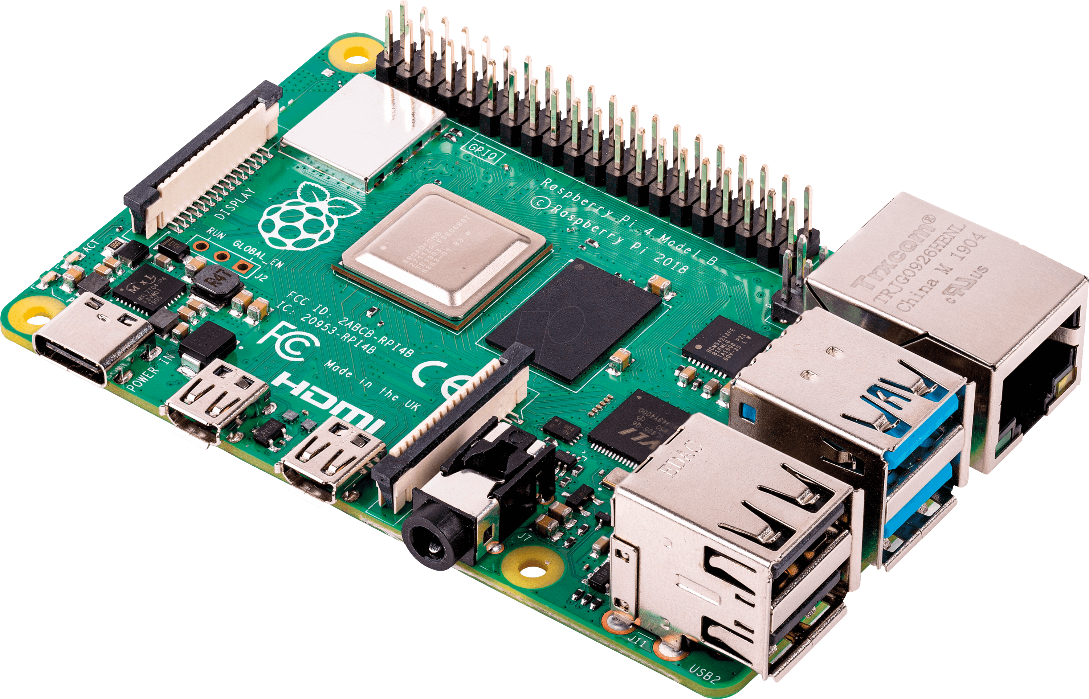

Installation VOIP-Server

WTH-Team

Trauner Lukas

BS2-Linz

# Download der ISO-Datei und Boot-Medium vorbereiten.

1. ISO-Datei „RasPBX“ Downloaden und anschließend per Rufus auf SD-Card Flashn.

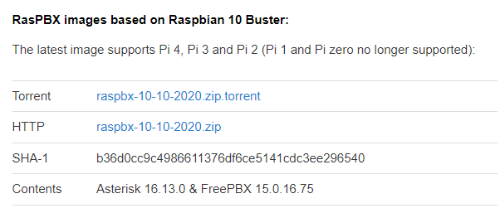

1. Anschließend Raspberry anschließen und Router einrichten.

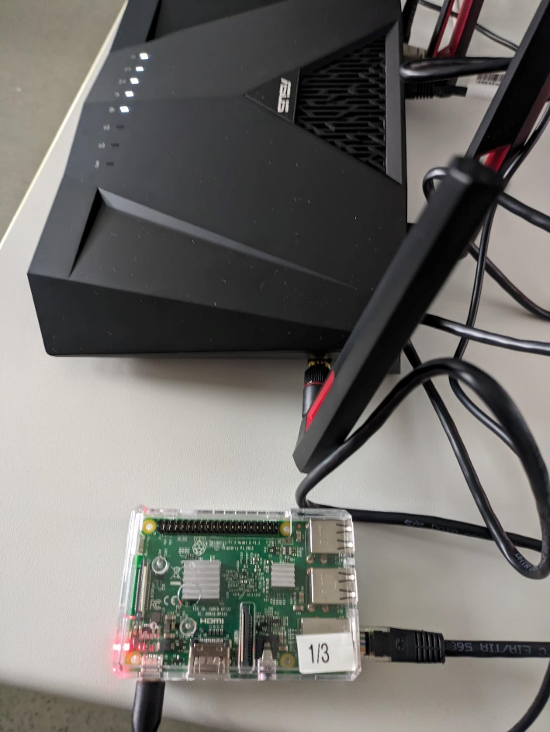

# Router Konfiguration

1. Router Anschließen und per IP-Adresse verbinden danach nach „Standard“ einrichten.

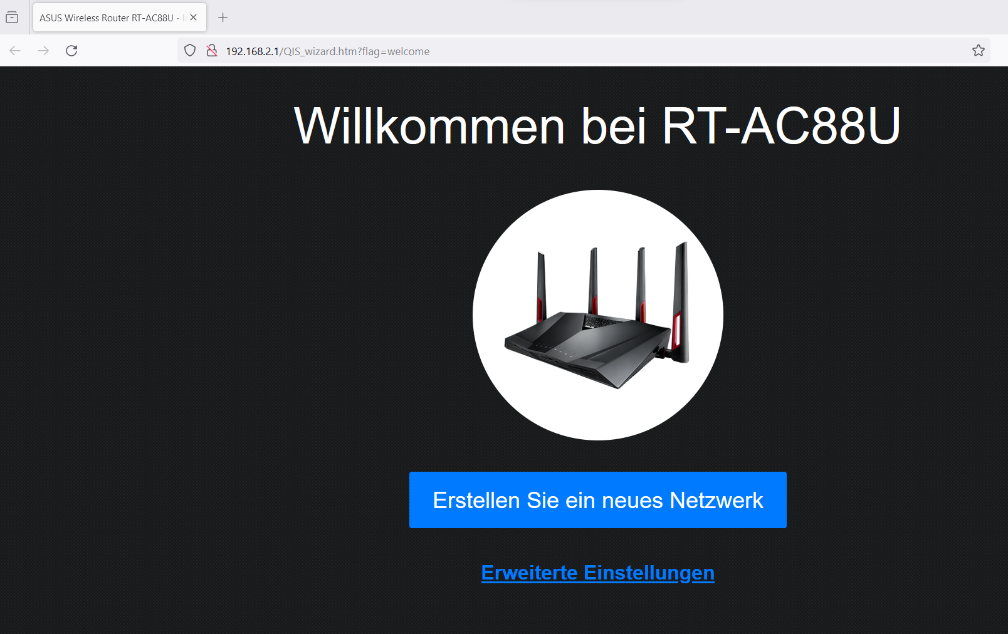

SSID: WTH

PW: TOPG.123

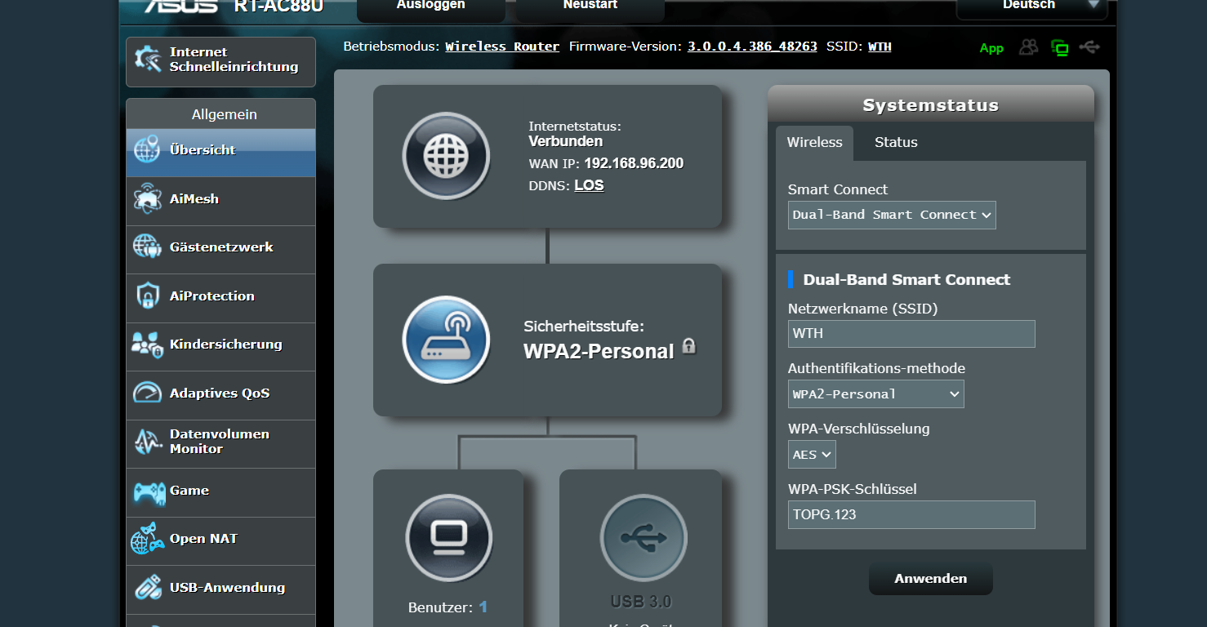

1. Nun schließen wir den „Server“ an und geben diesen eine Statische IP-Adresse damit wir uns per SSH darauf verbinden können.

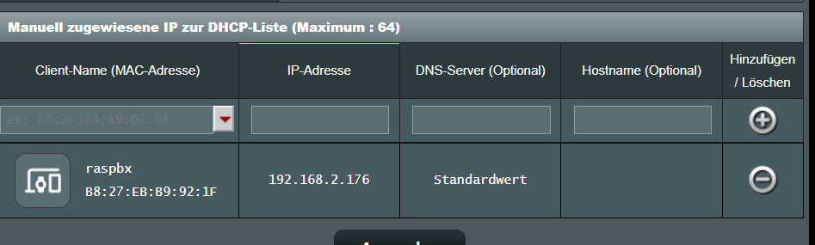

# Konfiguration des VOIP-Servers

1. Mit der zugewiesenen IP verbinden wir uns per SSH und melden uns an

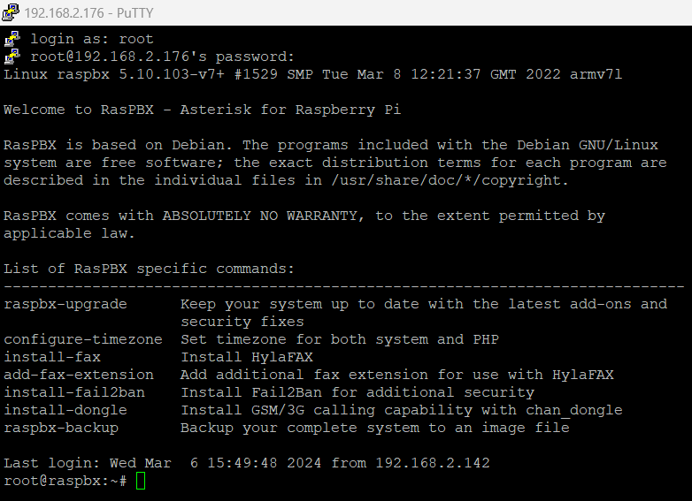

1. Einstellen der Time-Zonen mit dem Command „**configure-timezone“**

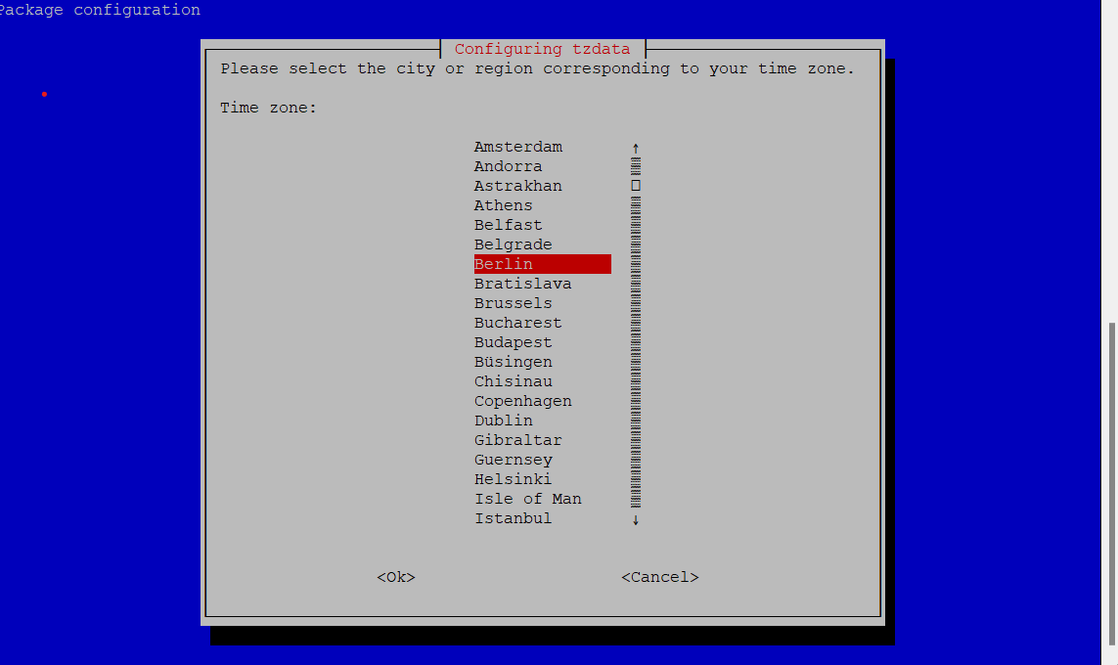

1. Nun stellen wir noch die richtige UTF-Kodierung ein.

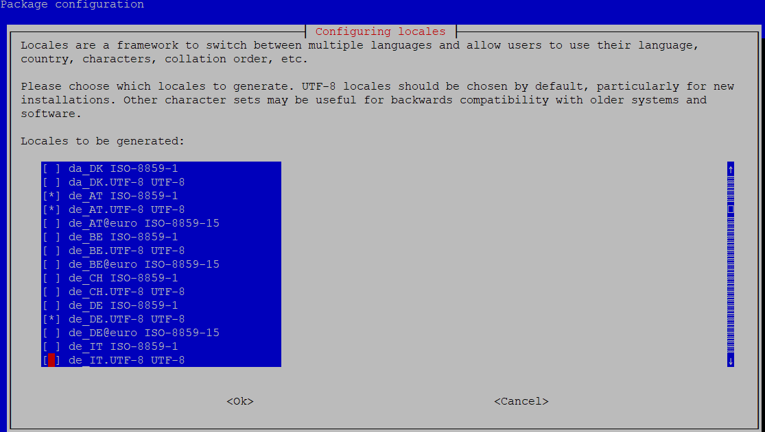

1. Wenn dies erledigt wurde Updaten wir das System mit dem Command „**raspbx-upgrade“**

Bevor wir jedoch diesen Command ausführen können müssen wir “ **wget -O /etc/apt/trusted.gpg.d/php.gpg** [**https://packages.sury.org/php/apt.gpg**](https://packages.sury.org/php/apt.gpg)**“**

Und **„apt update“** ausführen.

Nun wird das System geupdatet dies kann einige Zeit in Anspruch nehmen.

Wenn dies dann abgeschlossen müssen wir das File-System erweitern indem wir die Config bearbeiten.

Mit dem Command **raspi-config**

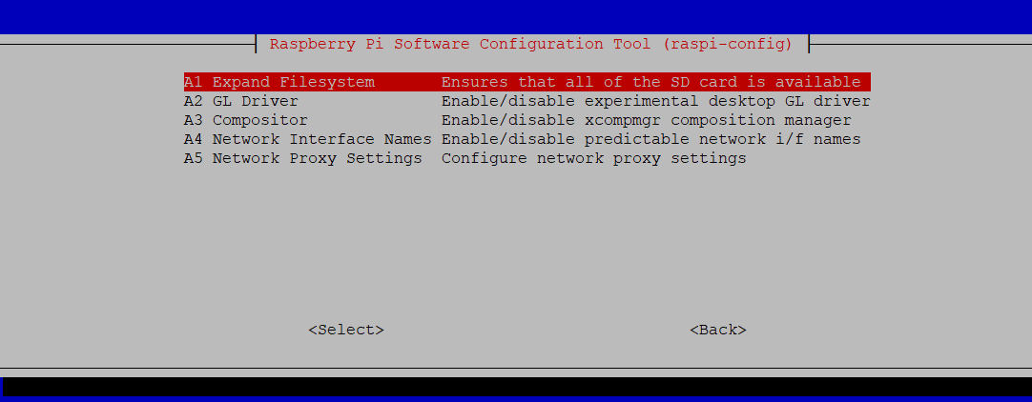

# Konfiguration FreePBX

1. Da der Server nun steht geben wir die IP im Browser ein und Konfigurieren FreePBX per Weboberfläche.

Dort angekommen legen wir 2x SIP-User an mit einer Durchwahl.

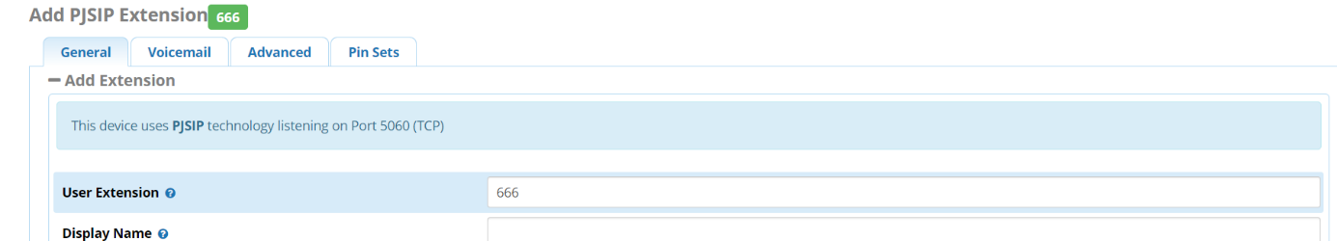

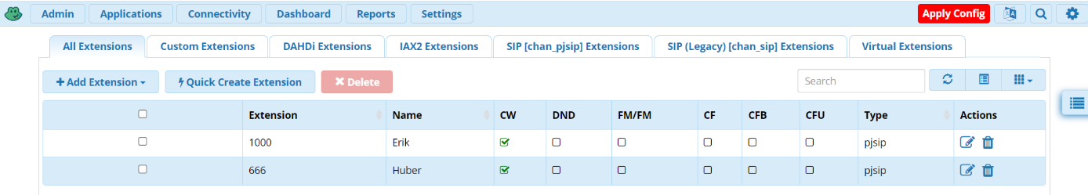

Wenn wir zwei User angelegt haben laden wir uns eine Softphone-Software runter in unserem Fall am Handy und am Laptop.

In der Software selbst melden wir uns an mit unserem Server und angelegten User (Natürlich muss das Gerät vorher im gleichen Netz sein).

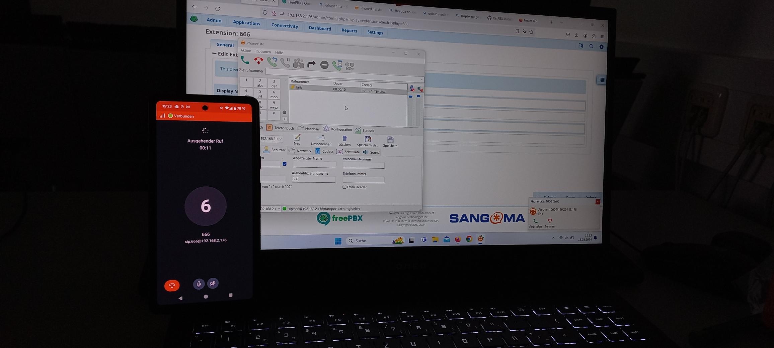

Wenn wir mit zwei User angemeldet sind können wir uns gegenseitig nun anrufen.

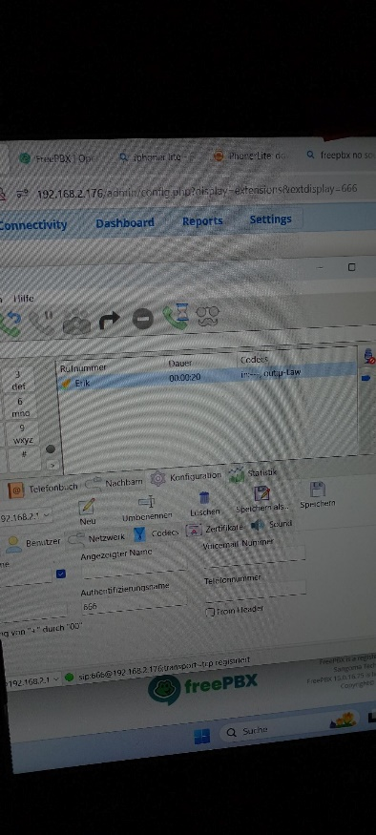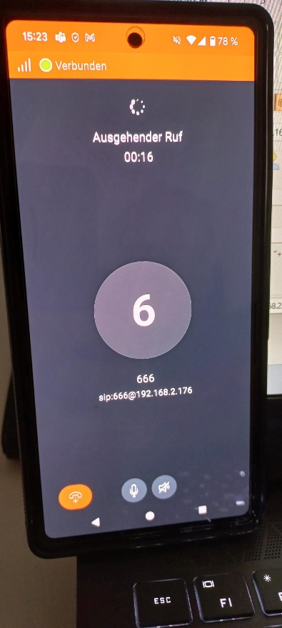

Eine Ausführliche und „erweiterte“ Doku inkl. Externe Anrufe zu finden unter folgenden Link:

https://github.com/MatejKovacic/RasPBX-install